Работники ЖКС № 6 поздравляют ветеранов-интернационалистов

Руководство и работники жилищно-коммунальной службы № 6 филиала ФГБУ ЦЖКУ Минобороны по ВВО поздравляют ветеранов интернациональных конфликтов, исполнявших служебный долг за пределами Отечества, с «Днём памяти воинов-интернационалистов».
Дата для проведения «Дня памяти о россиянах, исполнявших служебный долг за пределами Отечества» была выбрана не случайно. Именно в этот день, 15 февраля 1989 года, последняя колонна советских войск покинула территорию Афганистана. В этот день командующий Ограниченным контингентом генерал-лейтенант Борис Всеволодович Громов, спрыгнув с бронетранспортёра, пересёк мост, символизируя этим, что он последним перешёл пограничную реку Амударья (г. Термез). Это событие ознаменовало для Советского Союза окончание Афганской войны, которая продлилась девять лет и унесла жизни более 15 тысяч советских граждан.
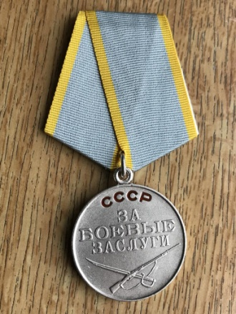
В 2010 году «День памяти воинов-интернационалистов» приобрёл официальный статус. В соответствии с Федеральным законом от 12.01.1995 № 5-ФЗ «О ветеранах» советские и российские военнослужащие в период с 1936 по 2008 годы участвовали в 47 зарубежных конфликтах на территории 22 стран (не считая Великой Отечественной войны, а также боевых действий, ведшихся исключительно или преимущественно на территории РСФСР, СССР, России).
Многие из тех, кто прошёл эту войну, в настоящее время продолжают трудиться в самых различных профессиональных сферах, в том числе в нашем Учреждении. Например: ведущий инженер Чолак Анатолий Иванович в 1983-85 годах исполнял интернациональный долг в республике Афганистан в должности инженера обеспечения. За время службы был награждён медалями: «За боевые заслуги», «За воинскую доблесть», «Воину-интернационалисту от благодарного афганского народа».
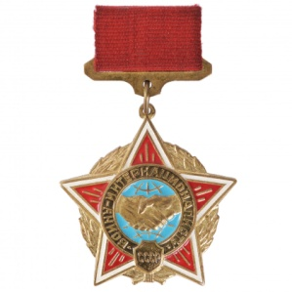
Диспетчер Службы Штефанова Надежда Ивановна, в 1986-88 годах исполняла интернациональный долг в Кандагаре в составе батальона связи смешанного авиационного полка в должности начальника секретной части. За время службы была награждена медалью «Воину-интернационалисту от благодарного афганского народа», грамотой Президиума Верховного Совета СССР и нагрудным знаком «Воину-интернационалисту».
Грузчик материальных складов Аширов Закир Каримович принимал участи дважды, с 1988 по 1982 год и с 1986 по1989 год в Кандагаре в составе 70-ой бригады 40-ой Армии в должности командира взвода. За время службы был награждён нагрудным знаком «Воину-интернационалисту».
Мы желаем здоровья, счастья, успехов в труде и жизни всем ветеранам-интернационалистам!
